За неделю в Доме культуры проведено 9 мероприятий для детей и молодёжи, их посетило 391 человек. Мероприятия проводятся ежедневно. Малыши с удовольствием смотрят старые советские мультфильмы, а ребята с РБЦ «Надежда» веселятся на дискотеке.
22 августа к Дню Российского Флага, проведена молодежная дискотека с концертными номерами.
Прошла патриотическая акция «Флаг родной земли» было роздано 100 эмблем с изображением флага и герба.
В субботу 27 августа совместно с молодёжным советом, прошел тематический кинопоказ для подростков, клуб любителей кино «Кинобайт».

Праздничное мероприятие ко Дню флага, площадка ДК им.В.Сибирцева

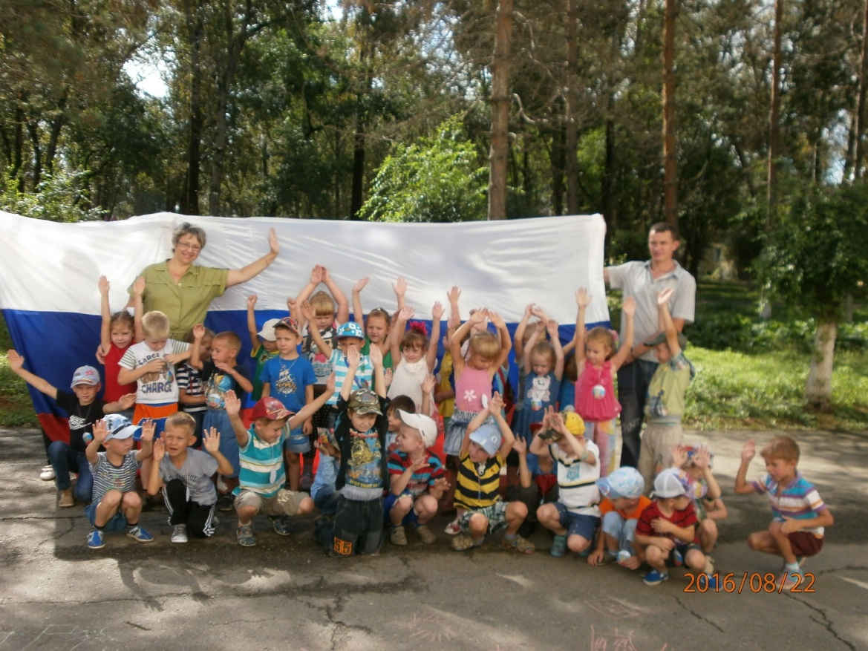

Патриотическая акция «Флаг родной земли»
